**ИНФОРМАЦИОННЫЙ БЮЛЛЕТЕНЬ**

19 апреля 2025г. для учащихся 8 - 11 классов общеобразовательных школ прошла интеллектуальная игра "КВЕН - 2025", посвящённая участию Архангельской области в Великой Отечественной войне. Архангельская область не была местом боевых сражений, но ощутила на себе все тяготы военных лет. С первых дней войны жители области стали жить под лозунгом "Всё для фронта". Победа была достигнута благодаря героизму и самоотверженности солдат, стариков, женщин, детей, которые работали на фронте и в тылу.

В игре приняли участие 7 школ : МБОУ "ОСОШ №1", МБОУ "ОСОШ №2", МБОУ "Устьянская СОШ", МБОУ "Ульяновская СОШ", МБОУ "Ульяновская СОШ" филиал "Ростовская ООШ", МБОУ "Бестужевская СОШ", МБОУ "Илезская СОШ".

Игра проводилась в несколько этапов, при этом теоретические задания чередовались с практическими.

Основным этапом игры был квест. Командам выполняли задания на четырёх станциях: "Химия (Точка роста), "Биология", "География" и "Краеведение".

Одной из проблем во время ВОВ являлось отсутствие чистой питьевой воды. На станции "Химия", учащимся было предложено самостоятельно очистить грязную воду из ручья с помощью подручных средств. Мутность воды измерялась с помощью цифровой лаборатории Releon (экология).

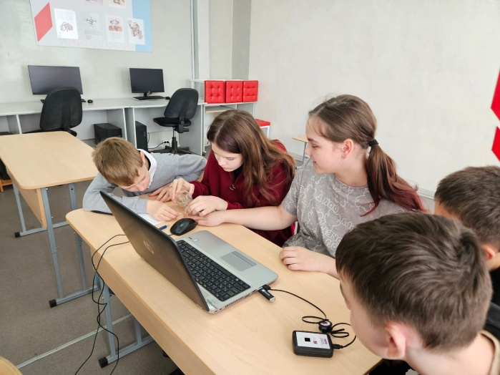 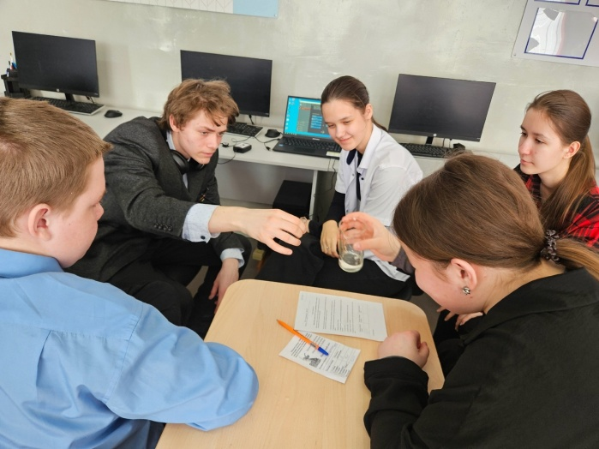

Во время войны медики Поморья возвратили в строй почти половину раненых бойцов и командиров, попавших в эвакогоспитали госпитальной базы Карельского фронта. А всего за четыре года через руки наших докторов прошли 68 860 воинов.  Врачи, медсестры, санитарки сражались на поле боя, в тылу работали десятки госпиталей, ученые Архангельского медицинского института (АГМИ) разрабатывали новые лекарства и методы лечения от дистрофии, авитаминозов, инфекционных заболеваний, уносивших тысячи жизней бойцов и тружеников тыла. На станции "Биология" команды устанавливали соответствие между описанием симптомов заболеваний, распространённых во время войны на территории области, возбудителями и способами лечения. Также демонстрировали свои знания о размещении военных госпиталей.

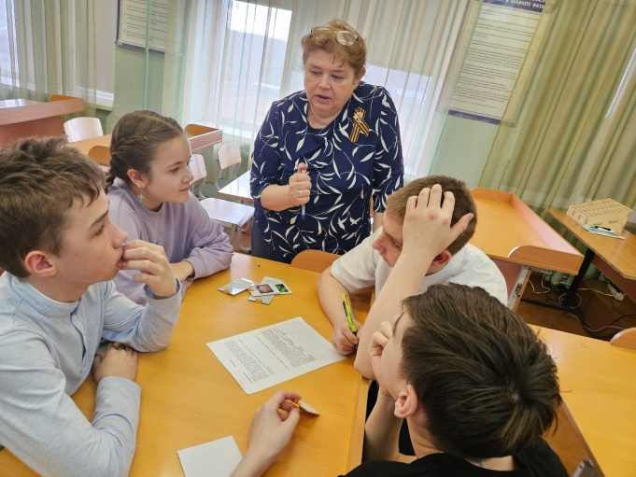 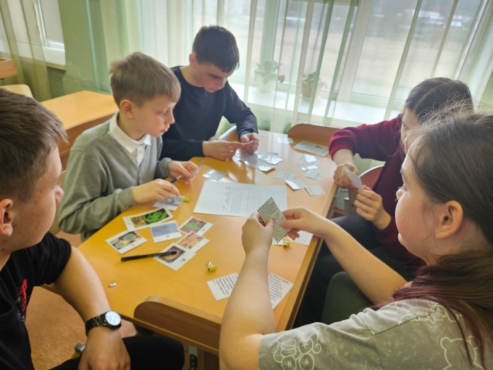

Какой район Архангельской области отправлял на фронт оленей для перевозки грузов? Где располагалась школа юнг? На эти и другие вопросы команды отвечали на станции "География". Правильный ответ обозначал конкретный географический объект, который нужно было нанести на контурную карту.

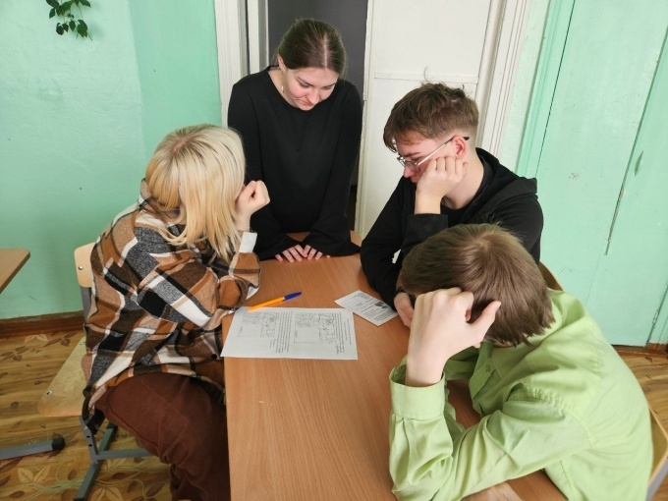 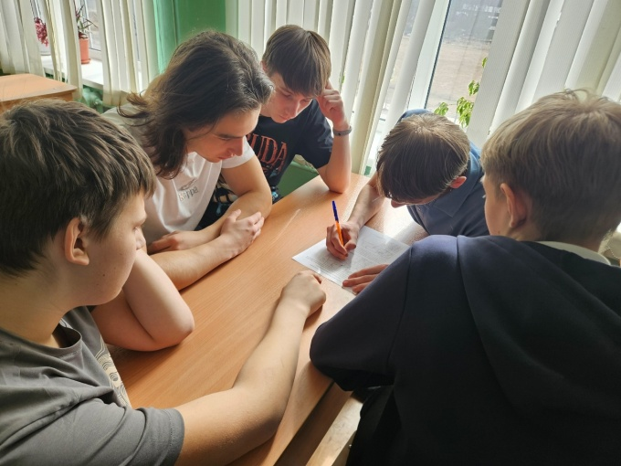

На станции "Краеведение" учащиеся провели батл с Нейросетью. Команды демонстрировали знание диалектов, ремёсел и герба Архангельской области.

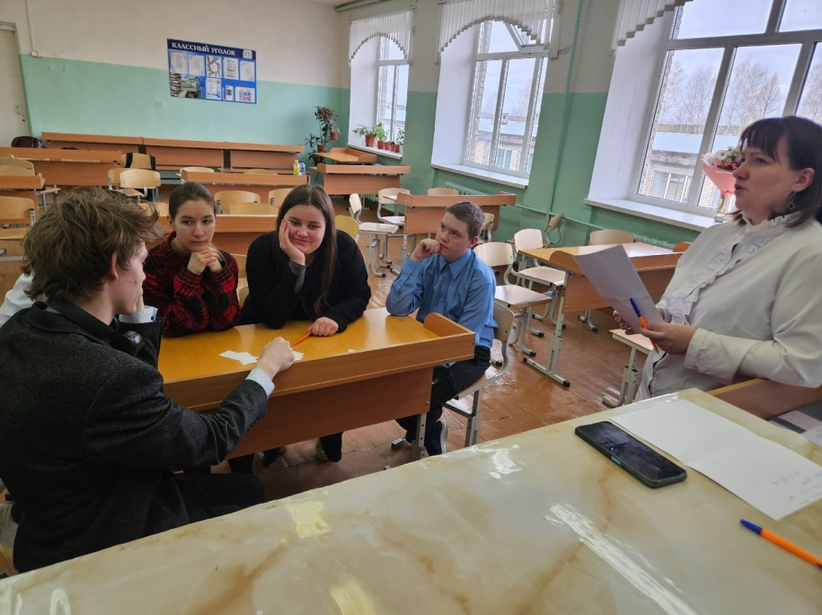

Заключительным этапом игры стал блок вопросов в виде кроссворда для личного зачёта.

Участники и члены жюри отметили, что игра прошла на высоком уровне, задания были разнообразными и интересными, время прошло незаметно и с пользой.

Компетентное жюри провело большую работу по оцениванию работ участников. Победители и призеры награждены дипломами за 1, 2 и 3 место соответственно. Остальные участники получили дипломы участника. Был определён абсолютный победитель, который получил возможность представить данное достижение в реестр достижений "Юных дарований Устьи". Все педагоги, принявшие участие в организации и проведении "КВЕН - 2025", а также подготовившие победителей, призеров и участников Конкурса получили соответствующие сертификаты и благодарности.

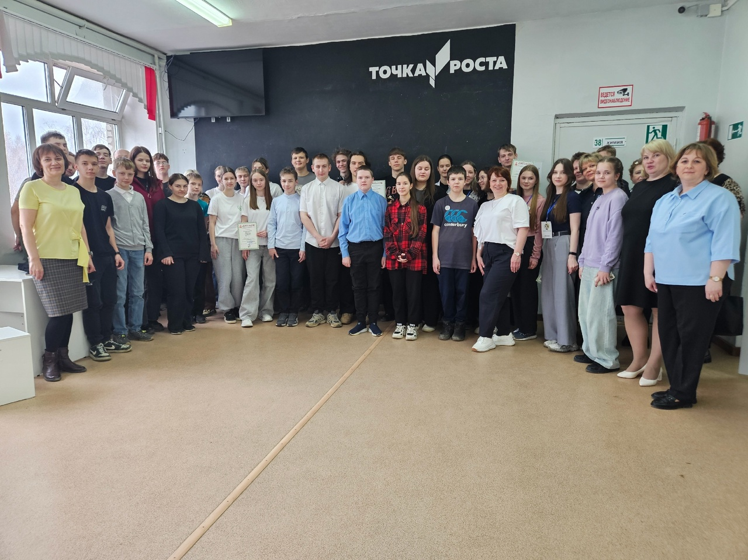

**Руководитель РМО учителей ЕНЦ - Вилачева М.В**.